Οδηγίες για τη δημοσίευση μαθησιακών ενοτήτων
του μαθήματος Διδασκαλία -Εφαρμογές ΙΙ (2014)
Οι μαθησιακές ενότητες που δημιουργήθηκαν για το μάθημα Διδασκαλία Εφαρμογές ΙΙ και οι οποίες αποτελούν ποιοτικές διδακτικές προτάσεις/σχέδια θα δημοσιευτούν αφού πάρουν την έγκριση της Υπεύθυνης Καθηγήτριας της Πρακτικής Άσκησης (ως Εκδότης) πάντα με κατοχυρωμένα τα πνευματικά δικαιώματα της δουλειάς των δημιουργών τους (ως συγγραφείς). Η έγκριση της κ. Σακελλαρίου θα είναι ουσιαστικά μια σφραγίδα καλής πρακτικής ώστε οι εργασίες να αξιοποιηθούν από άλλους φοιτητές αλλά και Νηπιαγωγούς.
Το μέλος της ομάδας που δημιούργησε αρχικά την κάθε μαθησιακή ενότητα (είναι δηλαδή πρώτο όνομα στη λίστα των συγγραφέων που αναγράφεται στο εξώφυλλο) παρακαλείται να κάνει τα ακόλουθα βήματα:
- Μετά την πρόσβαση στην πλατφόρμα σχεδιασμού ανοίγετε την καρτέλα Επεξεργασία Περιγραφής για τη συγκεκριμένη ενότητα.
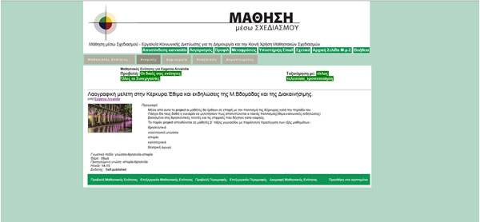
- Kατόπι επιλέγετε το κουτάκι που δημοσιεύει την μαθησιακή σας ενότητα και στη συνέχεια επιλέγετε την Επεξεργασία κατάστασης δημοσίευσης.
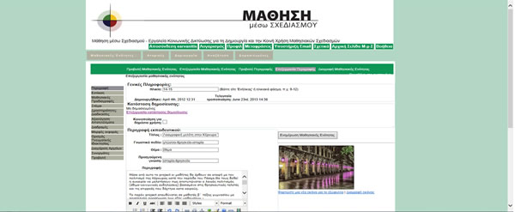
- ...και από τον κατάλογο των ονομάτων που κατεβαίνουν στο Αίτημα Δημοσίευσης
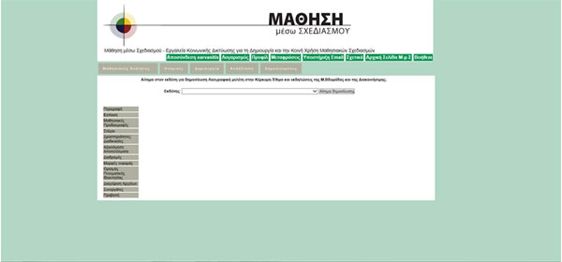
......επιλέγετε τον εκδότη «Maria Sakellariou, University of Ioannina»
Μετά από αυτό θα σταλεί αίτημα στον Εκδότη που θα δώσει έγκριση δημοσίευσης της μαθησιακής ενότητας. Αυτή η διαδικασία θα πρέπει να έχει ολοκληρωθεί μέχρι το απόγευμα της Πέμπτης 7/08/2014.

Με αυτή την τελευταία κίνηση ολοκληρώνεται την πρακτική σας άσκηση αλλά όχι και η ενασχόλησή σας με το διδακτικό σχεδιασμό.
Με την έκδοση μιας σειράς προσωπικών σας ενοτήτων με την προσέγγιση αυτή μπορείτε να κάνετε το προσωπικό σας ηλεκτρονικό portfolio διδακτικού σχεδιασμού.

Ελπίζουμε να αποκομίσατε πραγματικά οφέλη και δεξιότητες από τη φετινή μας διαδρομή στην Πρακτική Άσκηση.
Ευχαριστούμε για την εξαιρετική συνεργασία και σας συγχαίρουμε για τις εξαιρετικές επιδόσεις.

